Jdk1.5出现的一项技术，含义为注解。利用注解简化代码的定义。

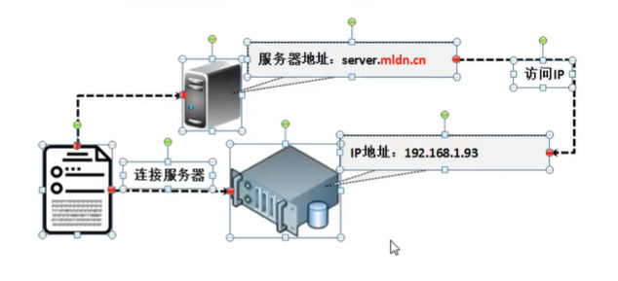

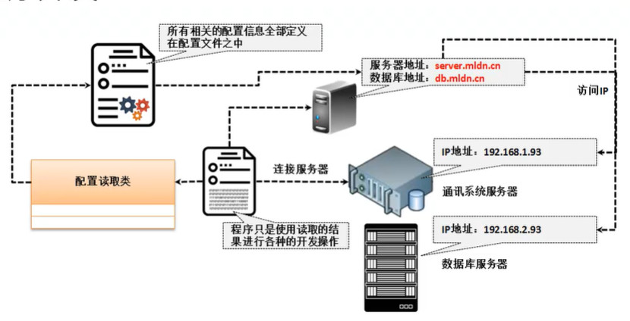

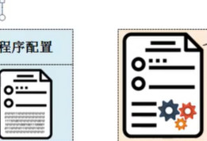

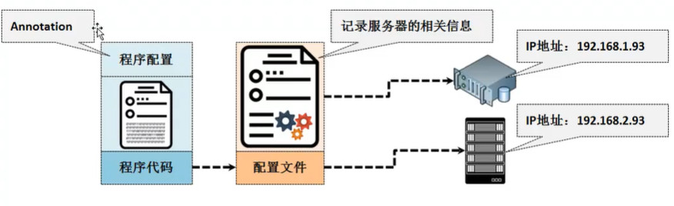

将一部分配置信息仍然保存在配置文件中，另一部分通过注解的形式进行协会到程序中。

现行的开发环境就是配置文件与注解并行的开发。

过期注解：

@Deprecated(过期的)可以加在类上也可以加在方法上。

压制警告信息：

不希望系统对已经警告的信息进行重复警告



告诉系统忽略这些警告。

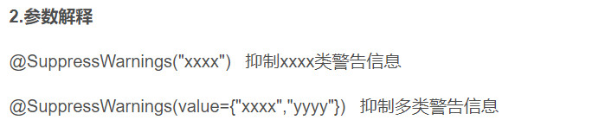

继承的都是抽象类。要重写的方法就直接进行abstract声明。

抽象类中可以有static方法，并且不受到抽象类实例化的限制。

模板设计模式：

模板设计模式的本质是利用抽象类子类强加的覆写的限制实现的。

抽象类就是模板，将属性、行为规则定义好就行。

（例如：Servlet程序开发。）